Lunes 14 Enero 2019
Actividad: ¿Qué ves?¿Qué piensas?¿Qué opinas?
Curso 2ºESO E
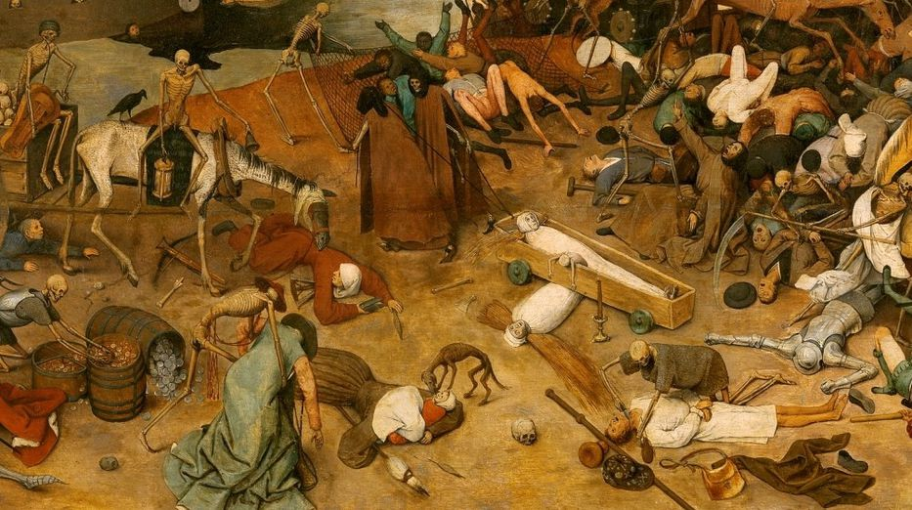
Les presento a 2ºE esta foto sobre la Peste. Lo primero que te preguntan es si el ejercicio tieno nota. A continuación, si se pueden ayudar del libro para comentarla. Nos faltan 2 apartados del tema para llegar a este asunto, por lo que no saben de qué va, pero como durante esa sesión hemos hablado de la conviviencia de judíos, cristianos y musulmanes durante la edad media en la Península Ibérica antes de ser expulsados o de la terrible situdiacón que vivieron posteriomente con el Holocausto, alguno se aventuran a presuponer que se trata de judíos.
El alumnado que profundiza más en la fotografía coincide con el que se esfuerza más en clase, pero igualmente es aquel que presupone algo relacionado con el tema que estamos viendo, una guerra, judíos…mientras que los comentarios más escuetos, son realizados por alumnos/as de aprobado, que por su naturaleza breve llegan a ser más objetivos, y no erran en sus valoraciones.
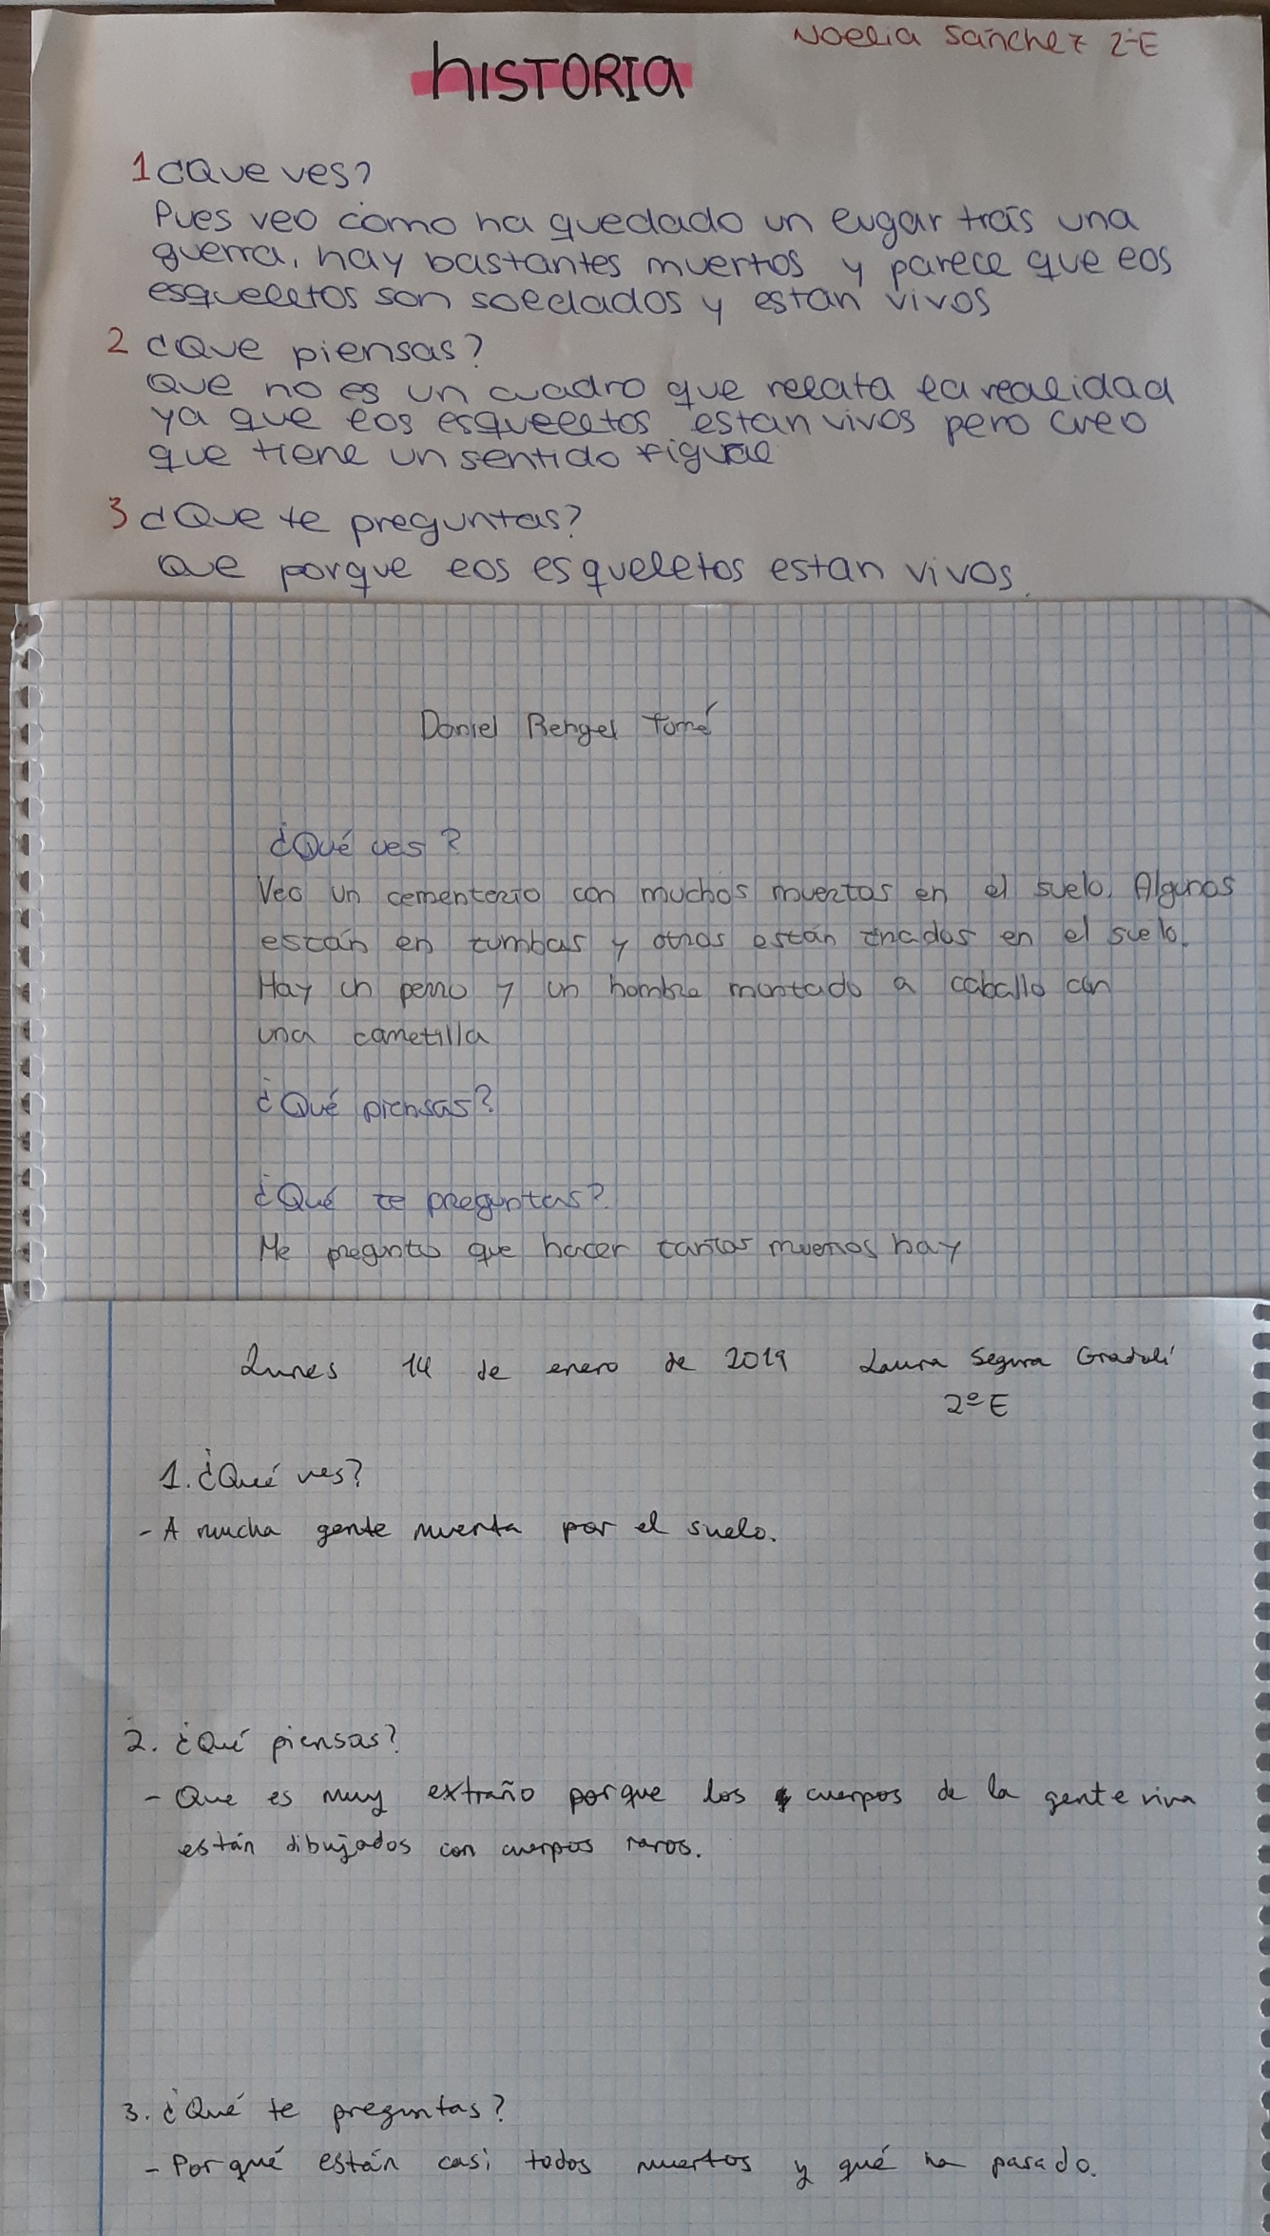
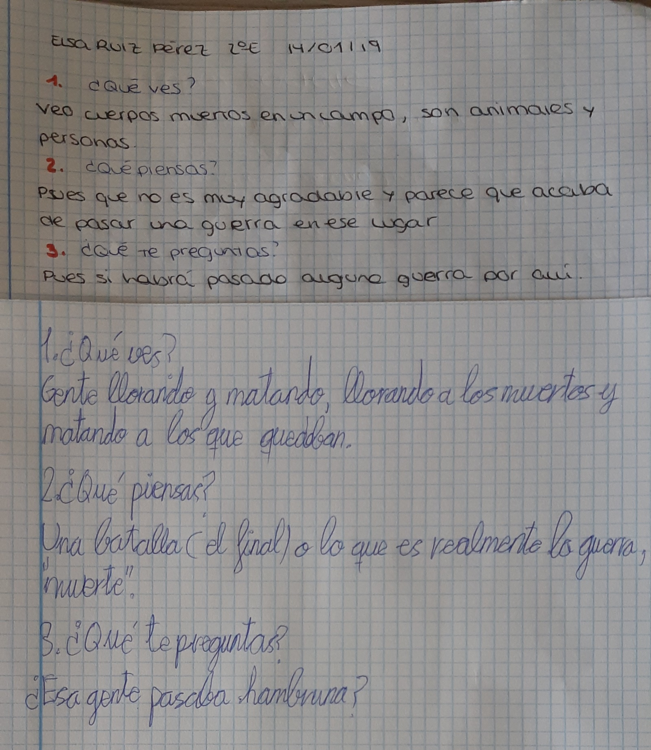

Martes, 15 Enero 2019
Actividad: Lectura, frase, palabra.
Curso: 2ºESO E
Para la siguiente actividad he usado el propio libro de texto de los alumnos. Se han dividido en grupos de tres, salvo dos alumnas que les faltaba un/a compañero/a y se han repartido la tarea, explicada previamente, del apartado que tocaba para ese día del tema. Pese al murmullo generado por los “lectores” todo el alumnado se ha implicado en la actividad, incluso un alumno que no suele participar en nada.
Salvo algún caso puntual en el que han copiado la primera frase del párrafo para justificar el apartado “párrafo”, en general, han salido buenas ideas. En el caso de elegir una palabra les ha costado más trabajo por lo que implica resumir tanto en tan poco, pero la actividad ha dado su fruto cuando posteriormente se les ha dictado una serie de preguntas (como habitualmente se hace en el desarrollo de la clase) relacionadas con la lectura que habían hecho, y ya había alguno que sabía contestarlas sin haber terminado de dictarles todas. Por lo que la función de “comprensión lectora” ha sido muy positiva.

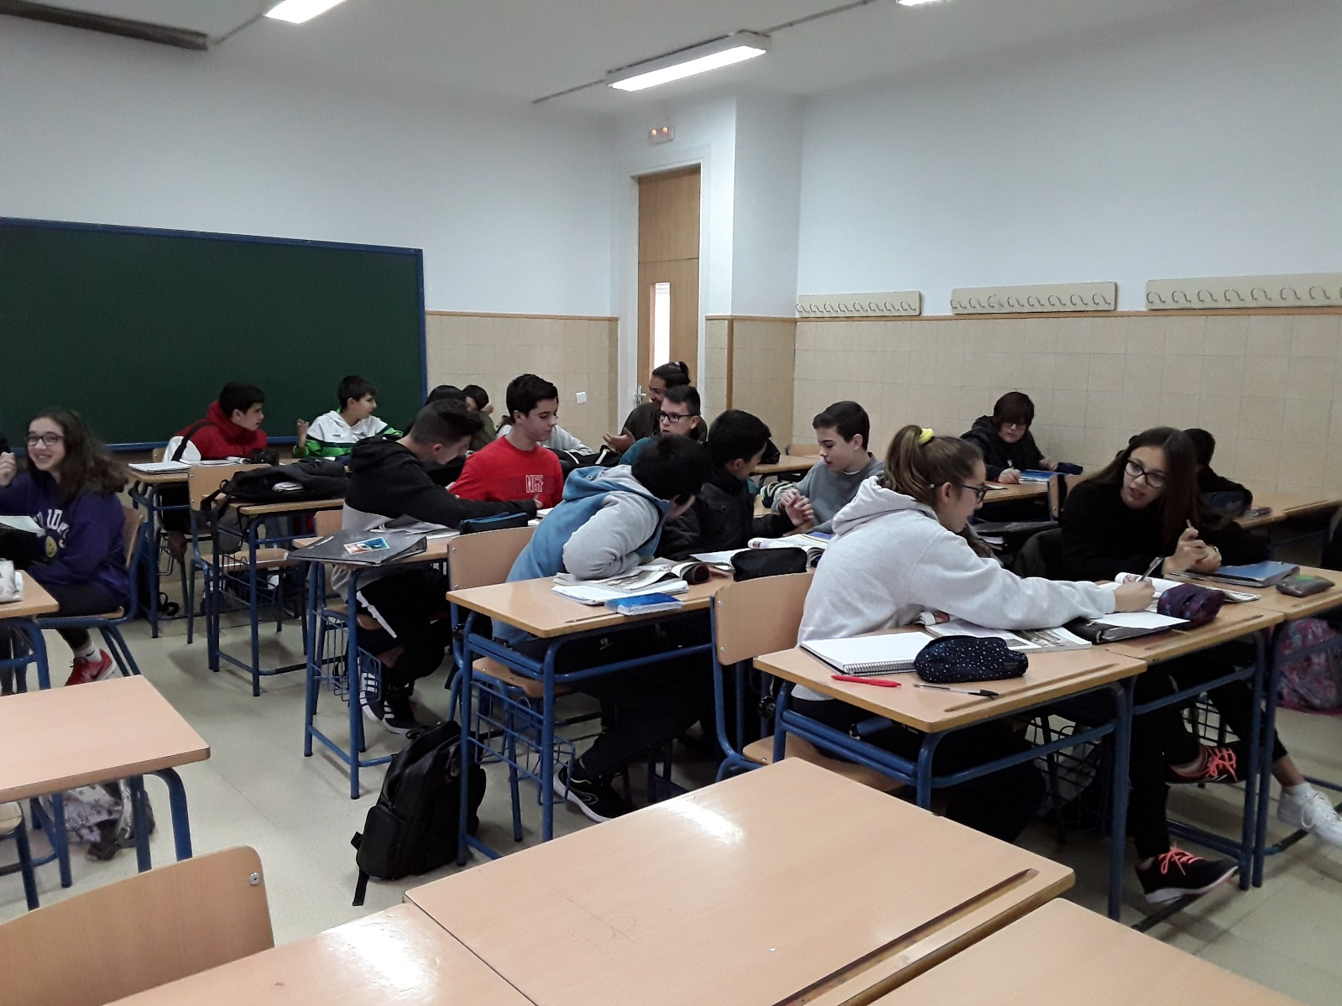

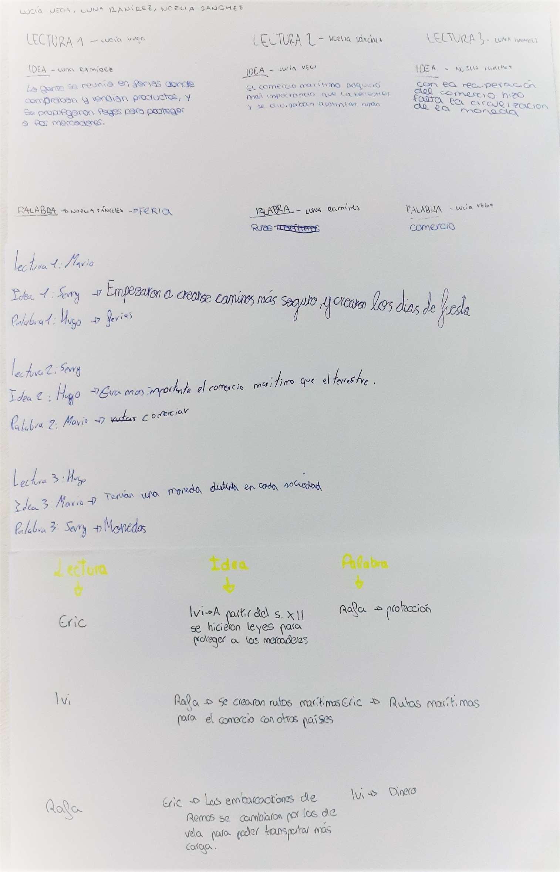

Martes, 22 Enero 2019
Actividad: Contrastar.
Curso: 2ºESO E
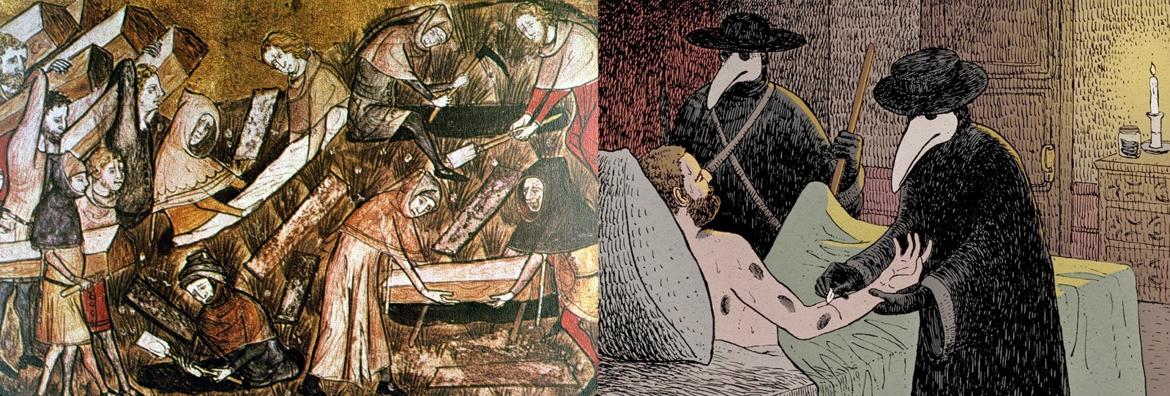
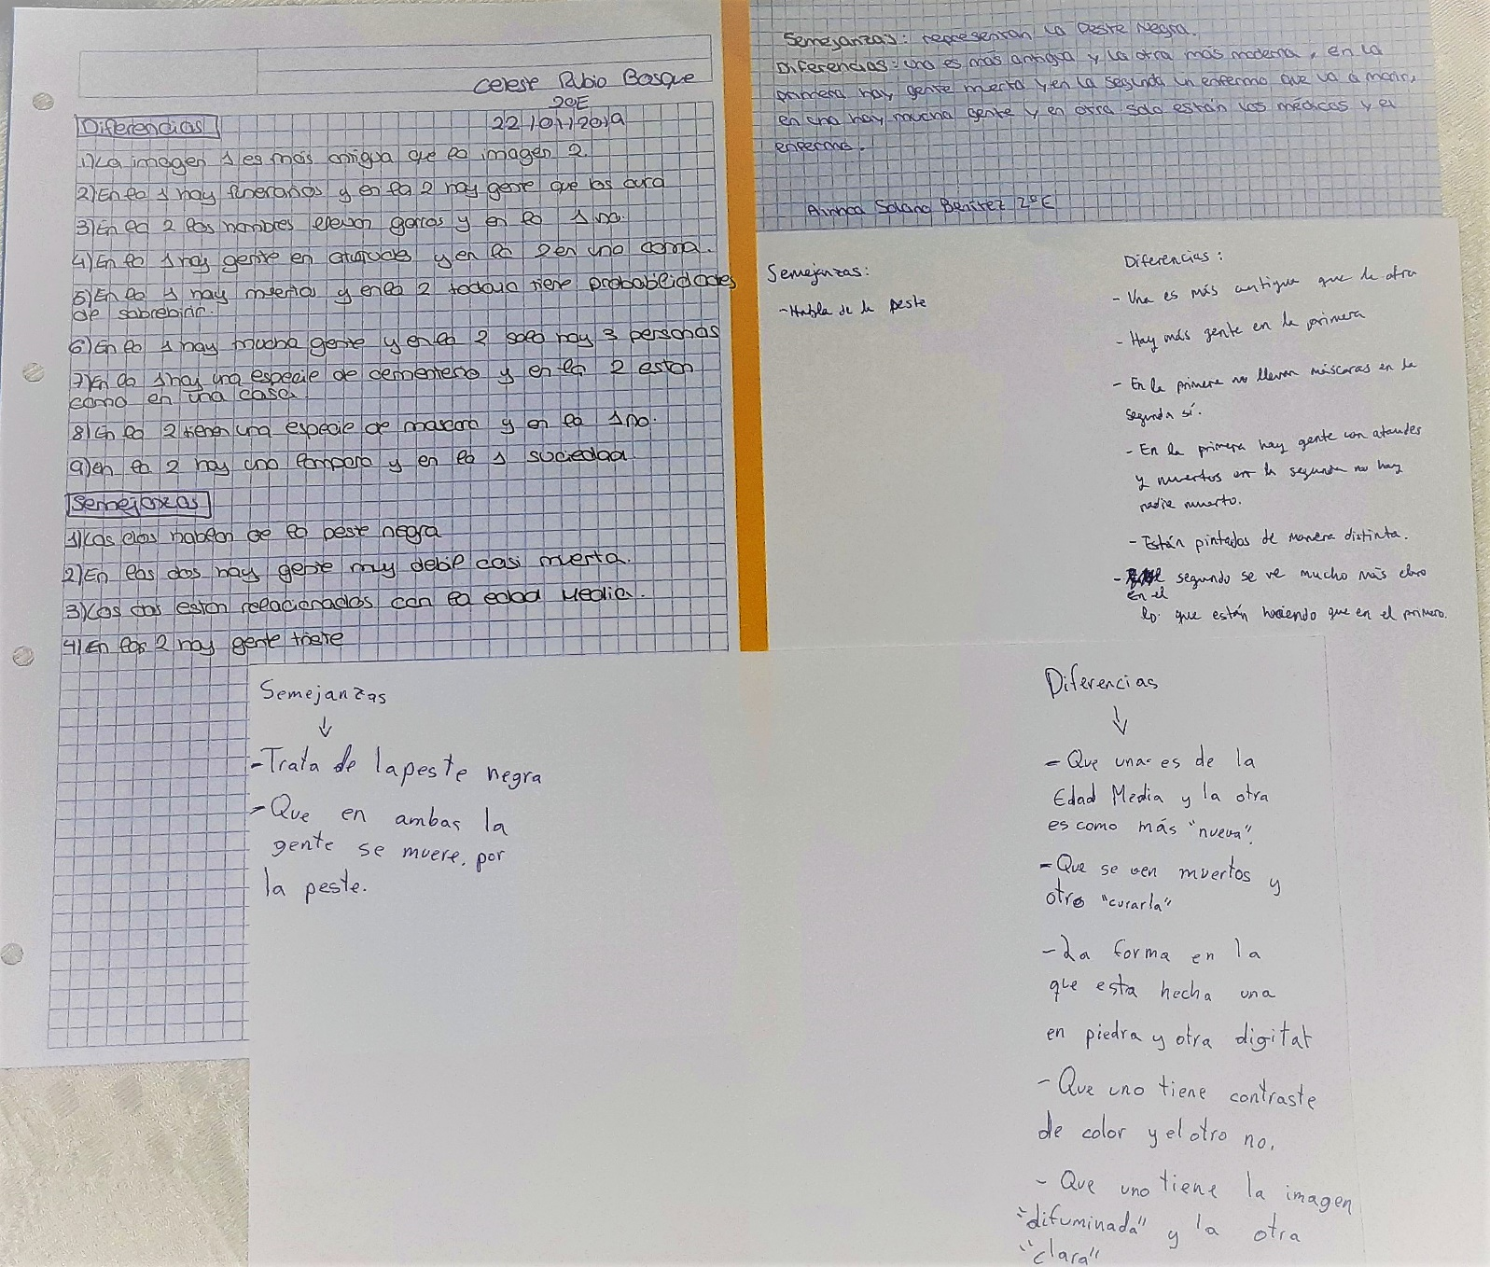

Para este ejercicio, he usado dos imágenes a contrastar sobre el tema de la Peste, una vez dado en clase, por lo que al verlas han identificado de qué se trataba y han podido hacer sus observaciones. La mayoría han preguntado que cuántas diferencias o semejanzas tenían que sacar, pues les cuesta reflexionar, y pretenden terminar lo antes posible. Al menos, al haber hablado con anterioridad en clase, lo alumnos han sabido partir de alguna base y no centrarse únicamente en el aspecto figurativo, pero es justamente por esto de que sabían del tema, que en principio no se les ocurría que podían hablar, por ejemplo, de que la imagen de la izquierda está datada en la Edad Media y la de la derecha en la época actual. Con esta actividad puedo observar que, aunque los jóvenes de ahora están acostumbrados a usar medios tecnológicos, no por ello su cultura visual está más desarrollada que la de antaño, ha habido muchos que no se han dado cuenta que en la imagen de la izquierda, lo que portan los ciudadanos son ataúdes.

